**第２章　基礎理論**

**2.1　ユーザビリティ**

**製品やサービスの使い勝手は，ユーザビリティ（usability）とユーティリティ（utility）の二つの概念から構成される．ユーザビリティは日本語で「使いやすさ」を意味し，操作性や認知性，わかりやすさ，快適性，心地よさなど意味も含まれる．製品とユーザの物理的な関係のような人間工学的な要素だけでなく，人間の心が対象として含まれるため，心理学的な要素も多く含む．使いにくさ，わかりにくさ，などマイナス面がどれだけ小さいかをあらわす言葉として定義できる．一方，ユーティリティは機能，性能のことであり，ユーザにとって製品のプラス面がどれだけ高いかをあらわす言葉と定義できるのでこれら二つの概念は相互補完の関係があると言える．**

**ユーザビリティはユーザや製品の特性や利用状況によって，様々に変化するという側面をもつ．使うユーザの性格や製品によって「使いやすさ」も変わってくるためである．したがって日々変わっていくユーザ特性や製品の発展に伴い「使いやすさ」も変化，対応していく必要がある．このような理由により，「使いやすさ」とは製品開発をユーザの視点で行い，製品の「使いやすさ」を考慮した製品開発プロセスを継続することそのものであるとの見解も出てきている．**

**以下に，代表的なユーザビリティの定義を示す．**

**(1) ISO 9241-1におけるユーザビリティの定義**

**ISO 9241-11[9]は，ユーザビリティの定義を行い，ユーザの行動と満足度の尺度によって，ユーザビリティを規定又は評価する場合に，考慮しなければならない情報を，どの様にして認識するかを説明している国際規格である．JIS規格ではJIS Z 8521となっている．以下にその定義を示す．**

**・ユーザビリティの定義**

**ある製品が，指定された利用者によって，指定された利用の状況下で，指定された目的を達成するために用いられる際の，有効さ，効率及び利用者の満足度の度合い．**

**・有効さ（effectiveness）**

**利用者が，指定された目標を達成する上での正確さ及び完全さ**

* **効率（efficiency）**

**利用者が，目標を達成する際に正確さと完全さに関連して費やした資源**

**・満足度（satisfaction）**

**不快さのないこと，及び製品使用に対しての肯定的な態度**

**・利用状況（context of use）**

**利用者，仕事，装置（ハードウェア，ソフトウェア及び資材），並びに製品が使用される物理的及び社会的環境**

**(2)「ユーザビリティエンジニアリング原論」におけるユーザビリティの定義**

**Webユーザビリティの権威であるヤコブ・ニールセン博士が「ユーザビリティエンジニアリング原論」の中で定義している．ニールセン博士は，ユーザビリティとユーティリティとは区別して捉えている．ユーザが望む機能をシステムが十分満たしているかどうかといった事柄はユーティリティ（有用性）に含み，ユーザビリティは，その機能をユーザがどれくらい便利に使えるかと定義している．そのためニールセンの定義するユーザビリティは，ISO9241-11の定義よりも意味が限定的になる．ニールセン博士が定義するユーザビリティを以下に示す[10]．**

**・ユーザビリティの定義**

**Webサイトや従来のソフトウェアアプリケーション，またはユーザが何らかの方法で操作することのできる装置と対話している時に，ユーザが経験する内容の質の尺度**

**・学習可能性**

**システムは，ユーザが即座に処理を開始することができるくらい，習得が容易でなければならない．**

**・効率性**

**システムは，いったん習得すれば，ユーザが高度な生産性を上げることができるよう，効率的に使用できなければならない．**

**・記憶可能性**

**システムは容易に記憶できる必要があり，時間が経ってから，無関心なユーザが使用する場合にも，最初から勉強し直さずに使いこなせなければならない．**

**・エラー**

**システムは，低いエラー率である必要があり，ユーザがほとんどエラーを発生させず，発生しても容易に回復できなければならない．また，致命的なエラーが起こってはいけない．**

**・主観的満足度**

**システムは，快適に使用できる必要があり，使用時にユーザが主観的に満足する，すなわち，気に入るようでなければならない．**

**(3)** ユーザ工学におけるユーザビリティの定義

ユーザ工学は，実用的な受容可能性の中の有用性（usefulness）を目標としており，マーケティング，品質管理と並んで，製品の魅力を高めるための「使い勝手」を考えた製品開発という方法を提供している．ユーザ工学が目標とする有用性の特徴の一つとしてユーザビリティが定義される．ユーザビリティは，操作性（取り扱いのしやすさ），認知性（分かりやすさ），快適性（心地よさ）といった下位概念が含まれる．ユーザ工学におけるユーザビリティは以下のように定義されている[11]．

「多様な特性を持ち，多様な状況におかれている人々が，その特性や状況に適合した形で，自分の目標としていることを，可能な限り，有効に，効率的に達成し，満足できる度合い」

図2.1 ユーザ工学の目標

**2.2　ユーザビリティ評価手法**

**1.2節では**，主にユーザビリティの**評価手法の分類について述べたが**，ここでは代表的なユーザビリティ**評価手法**[12]**について述べていく**．

・行動観察法

ユーザが日常的にどのように製品を操作しているのかを観察し，そのときの使用手順や使用方法を分類・比較して問題点を把握する．観察内容を記録する際は，メモ・写真・ビデオなどを利用する．ユーザが日常的な使用場面での行動を観察できるので，ユーザが感じた問題点や要求事項を詳細に抽出できる．しかし，外部から観察されるので観察場面や状況などが限られてしまう．また，観察しているという行為自体がユーザの負担にもなってしまうので，ユーザ行動を阻害しないことや心理的な負担を与えない工夫が必要である．

* グループインタビュー

　複数のユーザに製品の感想を議論してもらう．この際司会を用意して議論の進行を仕切ってもらう．ユーザの実際の声を一度に複数人から聞けるので，話効率よく意見を聞き出すことが可能である．しかし，司会者によって聞き出せる問題点・内容が異なる場合や，ユーザの特性によって全体の意見に流されてしまうユーザ，個人的な意見が言い出しにくいユーザがいる場合があるので，効率良く一人ひとりの意見を聞き出す工夫が必要とされる．

・タスク分析

タスクとは，例えばデジタルカメラの場合，「電源を入れる」，「ホワイトバランスを設定する」，「フラッシュをOFFにする」など，製品を使用するうえで行う行動を細分化したものである．この手法の長所として，ユーザからの要望を抽出するのではなく，あらかじめユーザの動作を予想して定めたタスクを，ユーザに評価してもらうことが可能な点である．逆に，予想しなかった行動についてはタスク分析には適さないため，別の手法も用いる必要がある．

・パフォーマンステスト

ユーザが製品を使用した際の，タスク遂行時間，ミス率などを定量的に求める評価手法である．タスク遂行時間が長い場合や，ミス率が多いところを抽出し，その箇所の改善に役立てる．ユーザの操作手順や時間などは，観察用紙やビデオ，パソコンなどの機器ではログを取ることによって記録する．ログの記録や，分析できるソフトなどもあるので，比較的容易に操作履歴と時間を記録できる．しかし，ログ記録を搭載しない組み込み型の機器では，観察用紙やビデオによって操作履歴を記録しなければならず，後の分析に時間がかかることである．また，タスク遂行時間やミス率といった値だけでは，製品の問題点を抽出できるとは限らず，これらの値だけでは製品の改善が難しい場合がある．

* アンケート評価

　製品の使用後にアンケートを記入してもらい，主観的にユーザビリティを評価する手法である．主にユーザビリティの「満足度」を評価する手法として用いられることが多い．アンケートの回答形式には，選択式（単一回答，複数回答，評定尺度など）と自由記述があり，いくつかの評価質問紙のテンプレートが開発されている．以下に，**代表的な**評価質問紙のテンプレート**を示す．**

**1. QUIS（Questionnaire for User Interaction Satisfaction**

アメリカのメリーランド大学でベン・シュナイダーマン博士を中心に開発された質問紙である．「全体の使用感」の他，「画面」「用語とシステム情報」「学習」など11個の因子について記述してもらうことで，個別の評価が得られる手法となっている．[13]

**2.** SUMI（Software Usability Measurement Inventory）

イギリスのコーク大学で開発された質問紙である．50個の質問を行い，ソフトウェアの利用に関するユーザの満足度を「好感度」「効率性」など5つの側面から分析する．基準値が定義されているため，比較評価が行える．

**3.** WAMMI（Web site Analysis and Measurement Inventory）

同じくイギリスのコーク大学で開発されたWebユーザビリティ専用の質問紙である．5つの尺度でWebサイトのユーザビリティを測定し，その5つの尺度にウェイトをつけて総合ユーザビリティを算出する．SUMIと同様に基準値が定義されていて比較評価が行える．具体的な質問紙や尺度の計算ロジックは非公開となっている．

**4.** ウェブユーザビリティ評価スケール(WUS：Web Usability evaluation Scale)

　簡便かつ有用なアンケート評価法を確立することを目的として富士通とイードが共同で開発した質問紙[14]である．Webユーザビリティに関する21項目の5段階評価質問を行い，その21項目の質問から生成される7つの評価因子でWebサイトのユーザビリティを評価する．各項目毎に問題点を発見できると同時に，7 つの評価軸ごとのバランスを見ることにより，ウェブサイト全体としての問題点も発見できる．ユーザが感じる問題点を短期間で抽出でき，ヒューリスティック評価等の質的評価と組み合わせることにより，さらに効果的なものとなると考えられる．

**表2.1 7つの評価因子**

|  |  |
| --- | --- |
| **評価因子** | **説明** |
| 好感度 | Webサイトに対して「いい感じ」を抱いたかどうか |
| 操作の分かりやすさ | Webサイトを利用しようとするときの操作や手順は分かりやすいか． |
| 役立ち感 | Webサイトに対して「これは使える」「役に立つ」という感覚を抱いたかどうか |
| 構成の分かりやすさ | Webサイトの全体構成，階層構造といった空間的な分りやすさや全体的な統一感はあるか． |
| 見やすさ | Webサイトの視覚的な見やすさは十分か． |
| 反応のよさ | Webサイト上での操作に対する反応や，Webサイトの動き具合が，適切でかつ素早いか． |
| 内容の信頼性 | Webサイトに掲載されている情報が，内容的にみて信頼できそうか． |

2.3　人間中心設計

人間中心設計とは，人間とインタラクション（対話型操作）を行う機械・システムの開発に当たり，ユーザの立場や視点から設計を行うというプロセスを指す．製品の構想段階から対象ユーザとその要求を明確にし，要求に合ったものを設計し，満足度の度合いを評価し，さらにユーザの要求が満たされるまでこれらのプロセスを繰り返すことが人間中心設計の進め方の基本である．

使用者がより具体的・明示的な場合には，「ユーザ中心設計（UCD）」という言葉も使われる．逆に“誰にとっても使いやすい”ことを目指す意味では，「ユニバーサルデザイン」の概念につながる．

国際規格ISO13407ではユーザビリティの高い機械・システムを作ることが目的であるとされていたが，2010年に発行された人間中心設計の新国際規格ISO9241-210の中では，サービスを含むインタラクティブシステムの使用場面でのユーザエクスペリエンスの向上が最終的な目標としている．

2.3.1　人間中心設計のプロセスと計画

人間中心設計のプロセス[15]を図2.2に示す．評価の結果によって点線のようなフェーズに戻り，このプロセスを繰り返す．人間中心設計のプロセスと各フェーズについて以下に示す.

* 人間中心設計のプロセス

　人間中心設計のプロセスは以下の4つの考え方から構成される.

1. ユーザが積極的に開発プロセスに参加し，ユーザとそのタスクによる要求を明確に理解すること

(2) 技術一辺倒による自動化ではなく，ユーザが行うべきことと，システムが行うべき役割を適切に配分すること

(3) 設計と評価のプロセスを適切に繰り返すこと

(4) 設計者だけなく，企画，意匠，営業などの複数の部門との協働によって設計をすすめること

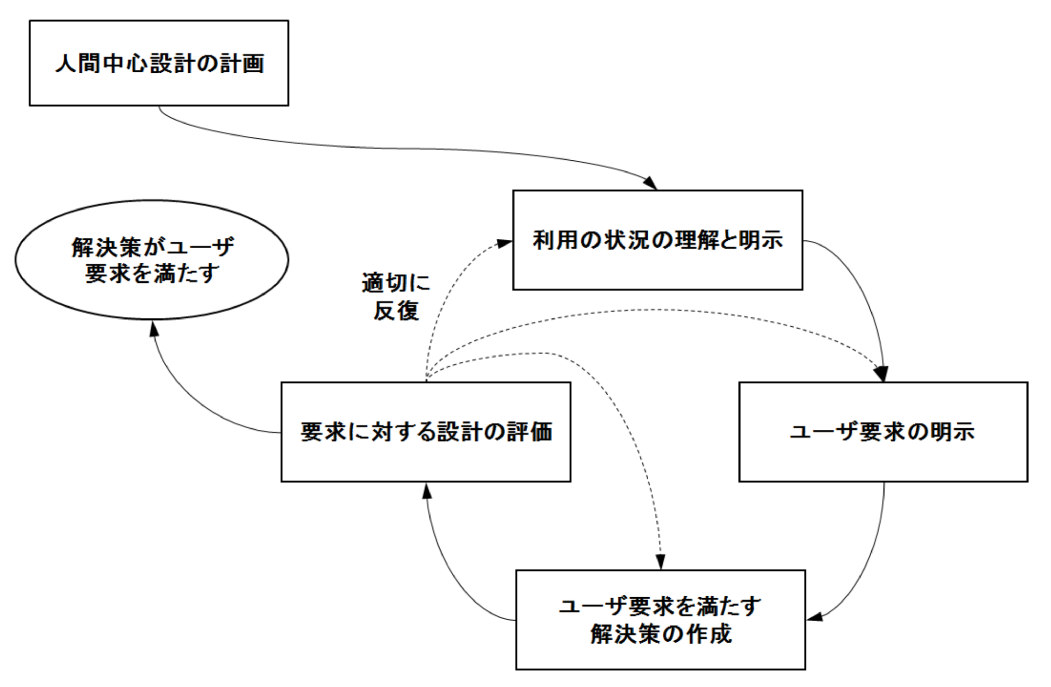

図2. 2　 ISO13407「人間中心設計のサイクルプロセス」

* 人間中心設計の計画

　各フェーズの詳細について，以下に示す．

利用状況の把握と明示

　利用状況とは，ユーザ，タスク，組織環境及び物理環境を指している.これらを明確にしたうえで，想定される要求事項を整理する

ユーザ要求の明示

　仕様を作成するプロセス.フェーズによって，仕様，目的，詳細さが異なるが，ユーザインタフェース設計に関しては，要求仕様とユーザインタフェース設計仕様が直接関係する

ユーザ要求を満たす解決策の作成

　仕様に基づいて設計案を作成するプロセス.仕様の詳細さによって様々なプロトタイプやモックアップにすることで，可視化することができる

要求に対する設計の評価

　前プロセスにある仕様に基づいて設計案を評価する.フェーズに応じて様々な評価法がある

2.4　ユーザエクスペリエンス（UX）

UXとは2010年に発行された国際規格ISO9241-210において「製品，システム，またはサービスを利用した時やその利用を予測した時に生じる人々知覚や反応のことである」と定義されている．ユーザ視点で物事を捉え，ユーザの主観的特性に注目することで，ユーザが真にやりたいことに対する満足感を導くということである．UXとユーザビリティを比較すると，ユーザビリティは個々の要素や振る舞いに着目しているため，UXより狭義の概念であると言える．一方，UXはユーザビリティ・ユーザーインテフェース・インタラクションデザイン・顧客体験・Webサイトアピール・感情・一般的経験など，これらすべての概念を包括的に表す非常に広義な概念である．

ニールセン・ノーマングループのサイト[16]で，D.A.NormanはUXの定義を記している．UXはエンドユーザと会社，会社のサービス，商品の相互作用の作業の全ての側面を含んでいる．第一要件は，混乱や面倒なしで顧客の的確なニーズを満たすことであり，第二要件は，所有する楽しさ，使用する楽しさを生み出す「簡潔さと優雅さ」である．第一要件はユーザビリティの向上で達成できる．しかし，第二要件はそれだけでは達成することはできない．ユーザに有意義な体験を与える方法は，簡潔で優雅でなければならないと明示されている．真のUXは顧客が欲しいと思うものを与えたり，チェックリストに載っている機能を提供したりするだけでは十分ではない．提供する製品やサービスやにおいて質の高いUXを実現するためには，「多角的な専門分野のサービス」のシームレスな結合が必要である．その専門分野には，具体的にエンジニアリング，マーケティング，グラフィックデザイン，インダストリアルデザイン，インタフェースデザインなどがある．

2.4.1　 様々な視点からのUX

UXという分野はシステムの利用（あるいはシステムとの出会い，予期，回顧）を通じて人々が持つ経験について研究すること，その経験のためにデザインをすること，そしてその経験を評価することを扱っている．システムの利用は，UXに影響を与えたり寄与したりする，ある特定の文脈（context）において行われるものである．

UXは「現象（phenomenon）として」「研究分野（a field of study）として」「実践（practice）として」などの異なった視点から捉えることができる．上記3つの視点からのUXの詳細は以下の通りである．

1. **現象としてのUX**

* 何がUXで，何がUXではないのかを表すこと
* タイプの異なるUXを識別すること
* UXを取り巻く状況を説明すること，UXの因果関係を明らかにすること

**(2) 研究分野としてのUX**

・現象を研究すること．例えばどのように経験が形づくられるのか，もしくは人はどんな経験を期待し，経験し，これまでに何を経験しているのか

・特定のUXを可能にするシステムをデザインするための手段を見出すこと

* UXデザインとその評価の為の手法を調査，開発すること

**(3) 実践としてのUX**

・UXを思い描くこと．例えばデザイン実践の一部として

・UXを表現すること．例えば望ましいUXを実証したり他の人に伝えたりする為のプロトタイプを作成すること

・UXを実際に評価すること

・特定のUXを可能にするようなデザインを実現すること

1.4節でも述べているが，本論では研究分野としての視点としてUXと評価手法に着目している． 2章ではUXを理解する上で重要な要素や手法について以下に述べていく

2.4.2　 **UXの期間**

　1.1節で述べたUX白書によると，UXは期間によって4つに大別することができる．ここでユーザビリティと比較して大きく異なる点は，利用前の経験も重要な要素となることである．過去の経験や関連するテクノロジー，ブランド，広告，プレゼンテーション，デモンストレーション，他人の意見など，様々な要因がUXに関連する全ての要素をカバーする．以下にUXの期間の詳細を示す．

・予期的UX（利用前）

　経験を想像した段階（利用前）にあるUX．製品を手に入れる前に「こんな風に楽しめるのではないか」などと想像し，期待を抱く段階．

* 一時的UX（利用中）

　瞬間的，短期的なUX，経験中のUX，直感的に使えるなど．

* エピソード的UX（利用後）  
  利用後に良い体験をした，感動を得たといった体験・経験したことのUX．

・累積的UX（利用時間全体）

　トータルとして，この製品はどういうものかを理解する時に想起されるUX．次の体験に大きな影響を与える．

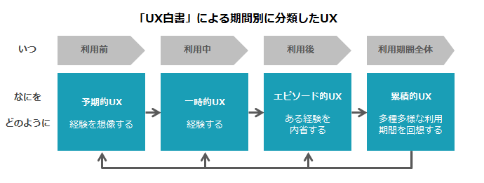

図2. 3　 UXの期間とプロセス

2.4.3　 **UXのハニカム構造**

UXの概念を実際の開発・設計に活用する場合，UXの要素を理解する必要がある．UXの要素を深く理解する場合によく挙げられるのが，図2.4のPeter MorvilleのUXハニカム構造[17]である．UXを構成する7つの要素を以下のように挙げている．なお，以下の例はWebサイトを対象としている．

(1) 役に立つ・有用（Useful）

　常にシステムに有用であることを求め続ける勇気と独創性を持ち，保有している技術と手段を利用し，より有用性の高い革新的な解決策を定義する．

(2) 使いやすい・便利（Usable）

　ユーザの目的実現に効率的・効果的なサポートを行う．

(3) 探しやすい，迷わずに目的地に辿り着ける（Findable）

　ユーザがほしい情報に辿り着けるような設計と，常に現在位置を確認できるような設計をする．

(4) 信頼できる（Credible）

　提供するコンテンツに信憑性がある．ユーザは提供されている内容に信頼できるかどうかの設計的要因を重視する．

(5) アクセスしやすい，誰もが見られる（Accessible）

　ユーザへの配慮を欠かさず行う．どのような状態の人でも利用可能にする．

(6) 好ましい・魅力的（Desirable）

　イメージ・アイデンティティ・ブランドなどの要素を含めた情動的なデザイン（Emotional Design）を駆使し，ユーザに好感を持たせる．

(7) 価値がある（Valuable）

　Webサイトはスポンサーに利益をもたらさなければいけない．非営利的な場合は，UXはミッションの実現を進行させる役割を持つ．営利的な場合は，UXは売り上げに貢献し，顧客満足度を上げる役割を持つ．

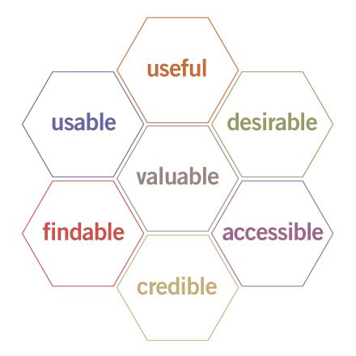

図2. 4　UXハニカム構造図

2.4.4　**情報アーキテクチャの3つの円**

Peter Morvilleは情報アーキテクチャの分野で，個々のプロジェクトにおけるビジネスゴールとコンテキスト，ユーザニーズと行動，コンテンツの有用な混合，という3つの要素をいかにうまくバランスをとる必要があるかを説いている．これらの3要素はユーザエクスペリエンスに影響を与える要素で，情報アーキテクチャだけでなくUXを理解するのにも役に立つ．各要素の詳細を以下に示す．

1. コンテンツ（Content）

　メディアが記録，伝送し，人間が鑑賞するひとまとまりの情報．映像，音楽，画像，文章，あるいはそれらの組合せを意味することが多い．

1. ユーザグループ（Users）

　あるコンテンツに対するユーザのコミュニティ（男性−女性，経験者−未経験者など）．ひとつのコンテンツに複数のユーザグループが存在することが一般的である．

1. コンテキスト（Context）

　ユーザがゴールを達成しようと行動することに対して影響する様々な物事（日時，場所，利用状況など）．

コンテキスト（Content），ユーザグループ（Users），コンテンツ（Context）はUXに関わる上で必ず考えなければならない要素である．UXにおいてコンテンツはユーザに体験を与えるものであり，洗練されたデザインや満足感，利用価値の高いものが求められる．よって，UXの良し悪しに最も影響を与えるものである．ユーザグループは，設計の段階では想定するターゲットユーザとしてペルソナの作成等に用いられる．また，グループごとの共通する経験や知識によって，時には非常に似たユーザ体験を享受することがある．そして，最も曖昧な要素としてコンテキストがある．ユーザはコンテキストの違いによって，例えば同じシステムを使用する際に異なったユーザ体験を与えられることがある．しかし，心理状態等を常に一定に保つことは不可能に近いので，ユーザはコンテキストに依存していることを理解した上でUXを取り扱うことが重要である．

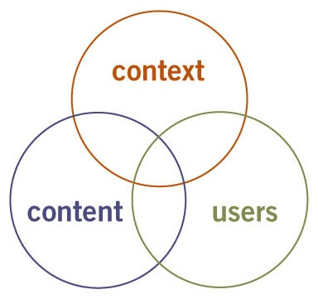

図2. 5.　情報アーキテクチャの3つの円

2.5　UXD（User Experience Design）の手法やプロセス

1.1節で述べたように「UX Design」や「UI/UX Design」などの言葉が近年注目を集め，UXの概念を製品やサービスに適応し，実際にUX評価・デザインを行う企業や団体が増加傾向にある．製品やサービスに対してUX評価・デザインを行うことで，高いブランド体験によりロイヤルティ，エンゲージメントが強化される，結果的に無駄がない検証プロセスの導入で失敗が少なくなる，エンドユーザの声を聴くことで第三者の評価を軸として開発，制作するため納得度が高くなる，などのメリットが挙げられる．そのため，研究の分野でUXDが開発されたり，独自のUXD手法を展開している企業や団体も存在する．本節ではUXDで用いられてる手法やプロセスについて述べる．

2.5.1　****UXのダイアグラム****

Jesse James Garrettの「ウェブ戦略としてのユーザエクスペリエンス」[18]ではWebサービスのプロジェクトのワークフロー及びガイドラインとして下記の5つの段階を踏んでいくべきであると定義さている．また，図2.6のように上にいくほど，ユーザの感覚に直接的な影響を与えるようにモデリングされている．コードやグラフィックの技術論ではなく，最終的なアウトプットを見据えた情報の構造化と一貫性が行われている．

1. 戦略（Strategy）

　ユーザニーズ／サイトの目的

1. 要件（Scope）

　コンテンツ要求／機能要件

1. 構造（Structure）：

　インフォメーション・アーキテクチャ／インタラクションデザイン

1. 骨格（Skelton）

　インフォメーションデザイン／ナビゲーションデザイン／インタフェースデザイン

1. 表層（Surface）

　視覚的デザイン

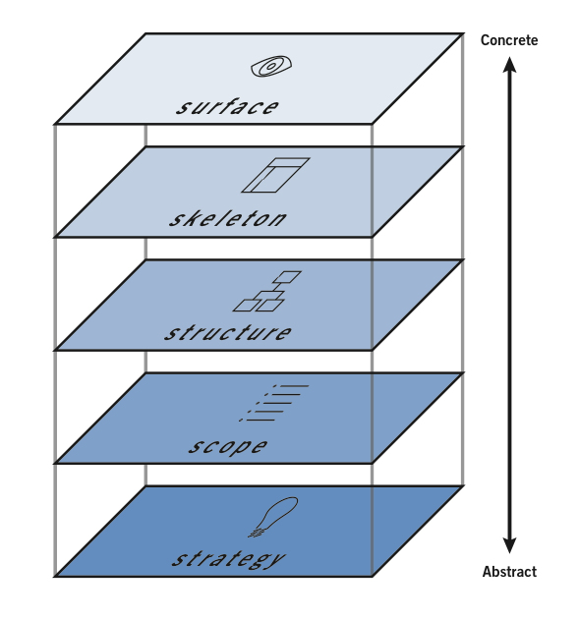

図2.6. UXダイアグラム

2.5.2　****ストーリーテリング****

より良いUXDを行う上で，ストーリーテリング[19]という手法がある．ストーリーテリングは，ストーリーを伝える相手についてよく把握したうえで，彼らに理解しやすい文脈を用いてストーリーを構築するスキルである．また，デザインアイディアを閃くためのフレームワークとしても活用できる．ストーリーテリングは，デザイン視点で見ると「聞き手中心のプレゼンテーション技法」や「ユーザのインサイトに根ざしたアイデア創造手法」とも言うことができる．よって，ストーリーはUXの一部であり，シナリオやストーリーボード，フローチャート，ペルソナ，そして新しいデザインのアイデアとそれを使うユーザとを結び付け，実際のコンテキストに着地させる役割を担う．

ストーリーをUXDに用いることの最大のメリットは「体験を伝える力」にある．ストーリーは聞き手の深い共感を引き出し，行動に駆り立てる．開発者がユーザの体験を調査し，それをストーリーとして共有することで，プロジェクトメンバーに深い共感を促すことができる．また，何を伝えたいか，何をデザインしたいかによって，ストーリーの種類を使い分ける必要がある．以下にストーリーテリングを行う際に用いられる基本的な用語をまとめる．

* ストーリーテラー

　ストーリーを作り，聞き手に伝える人

* オーディエンス

　広くストーリーの聞き手のことを指す．高等で伝えるときに限らず，文書や動画によって伝える相手も含む．

* ストーリー

　伝えたい物語全般と以下の用語も含めた幅広い意味を持つ

* アネクード

　ユーザを調査すると今まで知らなかった大小さまざまな行動や出来事が見つかるはずである．そのような事実に基づいた注目すべき出来事のことである．日本語ではしばしばエピソードや逸話などと訳される．

* ナラティブ

　ある特定の人物の体験を表す物語のことを指す．ストーリーよりも特定の個人の視点を意識するときに使われる．

* ジャーニー

　ある特定の人物の内面の変化に着目した体験談や物語を指す．

* シナリオ

　出来事の連続した流れを説明するもので，製品・サービスを使う一つのあらすじを表現するのに使われる．

**2.5.3　エクスペリエンスジャーニーマップ**

エクスペリエンスジャーニーマップ（または，カスタマージャーニーマップ）[20]は，顧客がサービスを利用する際，そのプロセスの様々な段階での顧客のニーズを満たすための必要なインタラクション，そのインタラクションを受けた際の顧客の感情の状態を，サービス利用時の流れに沿って視覚的に表現するモデル化ツールである．SERVICE DESIGN TOOLS[21]によれば，古くから使われているサービスデザインのためのダイアグラムであるサービスブループリントと同様にユーザとサービス提供側のやりとりをステップごとに視覚化する点では同じであるものの，インタラクションとその結果としての利用者の感情面などのいくつかの点を強調し，代わりに別の点を省略，簡略化することがあるとされている．それによって，サービス利用時のユーザを取り巻く環境をより分かりやすく理解できるように主眼が置かれている．

また，サービスブループリントではある程度マップを構成する要素は決まっているものの，エクスペリエンスジャーニーマップでは作成者によりどこを強調しどこを省略するかの自由度は高く，決まったテンプレートは存在しないのが特長である．ただ，以下の3点についてはどのマップも共通して押さえている．

(1) サービス利用時の流れに沿ってサービス利用者がどのようなサービスを受け，どのように感じるかという点を中心に利用体験をマップ上にプロットする

(2) タイムラインには，ユーザとサービス提供側のやりとりが行われる具体的なタッチポイントを明記する

(3) 各タッチポイントでのインタラクションを具体的に記述する

<http://sprmario.hatenablog.jp/entry/20110908/1315492018>

　以下にエクスペリエンスジャーニーマップの一例を示す

・**Starbucks Experience Map**

　世界で一貫した価値を提供しているスターバックスのエクスペリエンスジャーニーマップで，ユーザがスターバックスの自動ドアを入る前からお店を後にする時までを徹底して描いている．横軸を時間軸としてとり，上部で簡単なUXについてベースラインを基準にそれより上にプラスの体験，下にマイナスの体験，下部に具体的な体験の内容が記述されている．

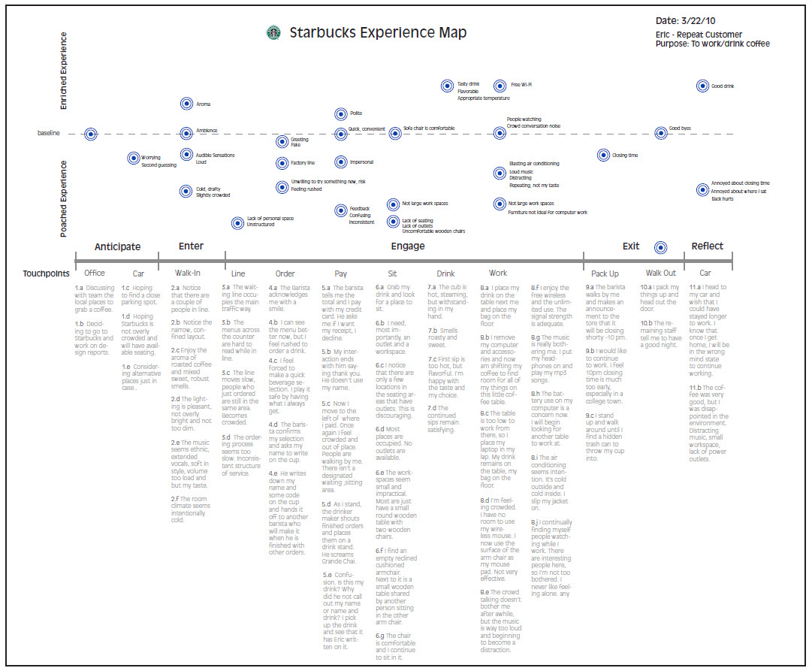

図2.7. **Starbucks Experience Map**

* **Designing the Experience - Example WOW**

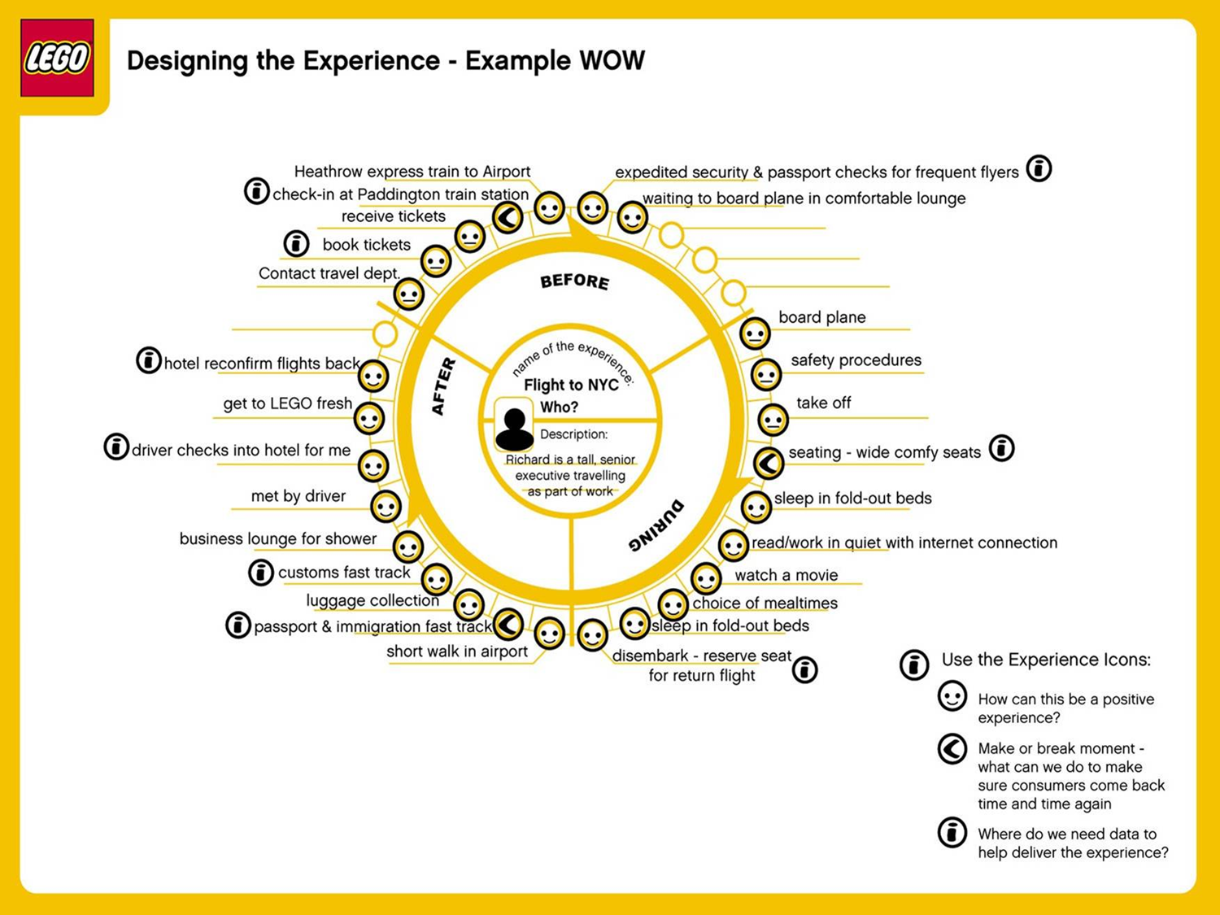

・**Cross-Touchpoint Customer Experiences**

・**Customer Journey Maps from frog design**

[9] ISO, WD. "9241-11. Ergonomic requirements for office work with visual display terminals (VDTs)." The international organization for standardization (1998).

[10] Nielsen-Norman Group, "Our Definition of User Experience." www.nngroup.com/about/userexperience.html , 2015.10.07アクセス.

[11] 黒須正明, 時津倫子, 伊東昌子: ユーザ工学入門, 共立出版, 1999

[12] 樽本徹也: ユーザビリティエンジニアリング, オーム社,2005

[13] 村岡雅子 , ユーザの視点に立ったウェブ・アクセシビリティ研究 , https://www.internetconference.org/ic2007/PDF/regular-paper/muraoka-masako.pdf , 2016.11.30 アクセス

[14] 仲川薫, et al. "ウェブサイトユーザビリティアンケート評価手法の開発." 第 10 回ヒューマンインターフェース学会紀要 (2001): 421-424.

[15] 特定非営利活動法人「人間中心設計推進機構」，http://www.hcdnet.org/ , 2016/11/30　アクセス.

[16] Nielsen-Norman Group, "Our Definition of User Experience.", https://www.nngroup.com/articles/definition-user-experience/ , 2016/11/30アクセス.

[17] Peter, Morville. "User Experience Design" , http://semanticstudios.com/user_experience_design/ , 2016/11/30アクセス.

[18] Garrett, Jesse James. "The Elements of User Experience." Jjg. net (2004).

[19] Whitney, Quesenbery, Kevin, Brooks "ユーザエクスペリエンスのためのストーリーテリング" 丸善出版 (2011).